ASSUNTO :. INDICO PARA QUE O DEPARTAMENTO COMPETENTE, REALIZE RECUPERAÇÃO DA MALHA ASFÁLTICA NA RUA YANOMAMI, NO MOGI MIRIM II.

DESPACHO

SALA DAS SESSÕES ____/____/_____

PRESIDENTE DA MESA

INDICAÇÃO , DE 2018

SENHOR PRESIDENTE,
SENHORES VEREADORES,

INDICO ao Exmo Senhor Prefeito Municipal para que o departamento competente, que realize recuperação da malha asfáltica na Rua Yanomami, no Mogi Mirim II.
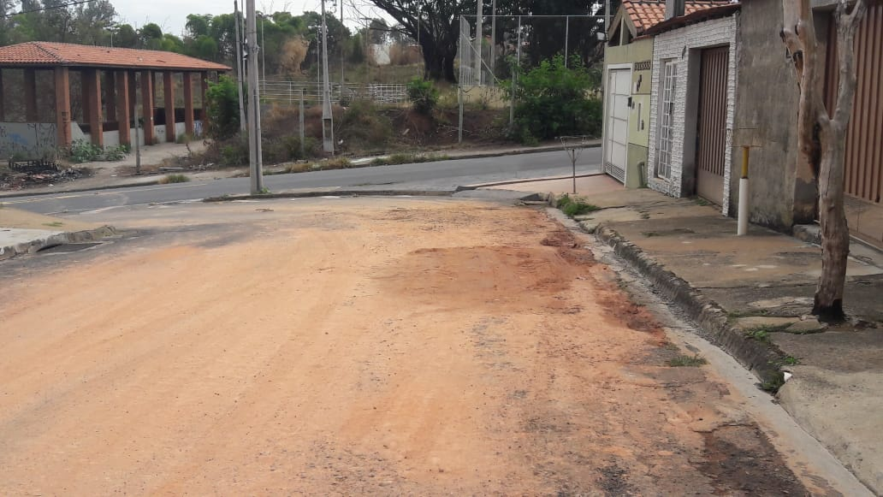

SALA DAS SESSÕES “VEREADOR SANTO RÓTOLLI”, aos 14 de junho de 2018

VEREADOR LUIS ROBERTO TAVARES

